FORMAT SALTO-SCHOOLPLAN

Inleiding
Dit schoolplan is een nadere uitwerking op schoolniveau van het Koersplan 2020 – 2024 van SALTO. Dit Koersplan, terug te vinden op de website van SALTO (www.salto-eindhoven.nl), vormt de strategische rode draad voor het onderwijs op de SALTO-scholen. In dit schoolplan laten we zien wie wij zijn, welke accenten onze school legt, waar we voor staan en waar we voor gaan.
Dit schoolplan wordt jaarlijks vertaald naar een jaarplan wat aan het einde van ieder jaar geëvalueerd en bijgesteld wordt. Ons schoolplan is terug te vinden op onze website: www.bs-klimboom.nl

Wij wensen u veel leesplezier!
Lieke Vrancken
Directeur SALTO-school De Klimboom

De identiteit van onze school
Onze school is een SALTO-school. Alle SALTO-scholen delen het SALTO-DNA. Dit houdt in dat we denken in mogelijkheden, we ambitieus, proactief en flexibel zijn en de verbinding met onze omgeving blijven opzoeken. We zijn continu in beweging, tonen lef en daadkracht. We weten welke richting we in willen, we kennen onze maatschappelijke verantwoordelijkheid en nemen die serieus. Ondertussen blijven we kritisch, zeker op onszelf.
Uitgangspunt bij alle SALTO-scholen is dat de onderwijskundige en pedagogische basis op orde is. Een gefundeerd leer- en ontwikkelingsklimaat wordt bij SALTO gebouwd op een stevige basiskwaliteit die nooit ter discussie staat, los van welke identiteit of specifieke onderwijsvorm een school heeft.
Kijkend naar de kinderen op onze scholen, zien we vooral hun talenten! We helpen kinderen om hun krachten te ontdekken en te ontplooien. Dat doen we in een veilige leeromgeving, met een passende didactiek en met aandacht voor een gezonde leefstijl. Samen met de ouders voelen wij ons verantwoordelijk voor en werken wij aan de ontwikkeling van het kind. Daarbij werken we vanuit de gezamenlijke kernwaarden:
Toegankelijk Talentvol Toekomstgericht.
Dit alles vormt dé basis om te leren voor het leven! #SALTO.

Op SALTO-school De Klimboom vinden wij het belangrijk dat iedereen zich fijn en prettig voelt. Er is aandacht voor sfeer middels een inspirerende omgeving en wij vinden het belangrijk om benaderbaar te zijn. Op SALTO-school De Klimboom handelen wij vanuit de volgende kernwaarden:
- Veiligheid; kinderen, ouders én leerkrachten voelen zich veilig zowel fysiek als emotioneel.
- Afstemming; wij werken aan een doorgaande lijn in het ontwikkelingsproces van kinderen, zodat ieder kind krijgt wat het beste bij hem of haar past.
- Communicatie; wij communiceren in openheid en vertrouwen.
- Betrokkenheid; iedereen handelt vanuit wederzijds respect, betrokkenheid en tolerantie.
- Ontwikkeling: wij bieden de kinderen en medewerkers mogelijkheden om zich optimaal te ontwikkelen. We stimuleren en dagen hen uit om het beste uit zichzelf te halen op cognitief, sociaal, emotioneel, creatief en sportief gebied.

Wij zijn toegankelijk omdat ieder kind en iedere medewerker welkom is en wij iedereen gelijkwaardig behandelen en met respect tegemoet treden.
Talentvol zijn we door ons te richten op de ontwikkeling van talenten van kinderen en onszelf.
Door steeds toekomstgericht te handelen zoeken we steeds naar nieuwe vormen om kinderen te boeien door vernieuwingen die aansluiten bij de verandering van onze maatschappij.

Onze ambities op vijf strategische speerpunten

De visie van SALTO is vertaald in vijf strategische speerpunten:
- Samen duurzaam ontwikkelen en veranderen
- Actief Leiderschap
- Leren voor het leven
- Toekomstgericht leren en ontwikkelen
- Ontwikkelen van een internationale leer- en leefgemeenschap

In de kaders is per speerpunt een beknopte beschrijving uit het SALTO-Koersplan gegeven. In dit hoofdstuk geven wij aan hoe onze school hieraan een specifieke invulling geeft.

2.1 Samen Duurzaam ontwikkelen en veranderen
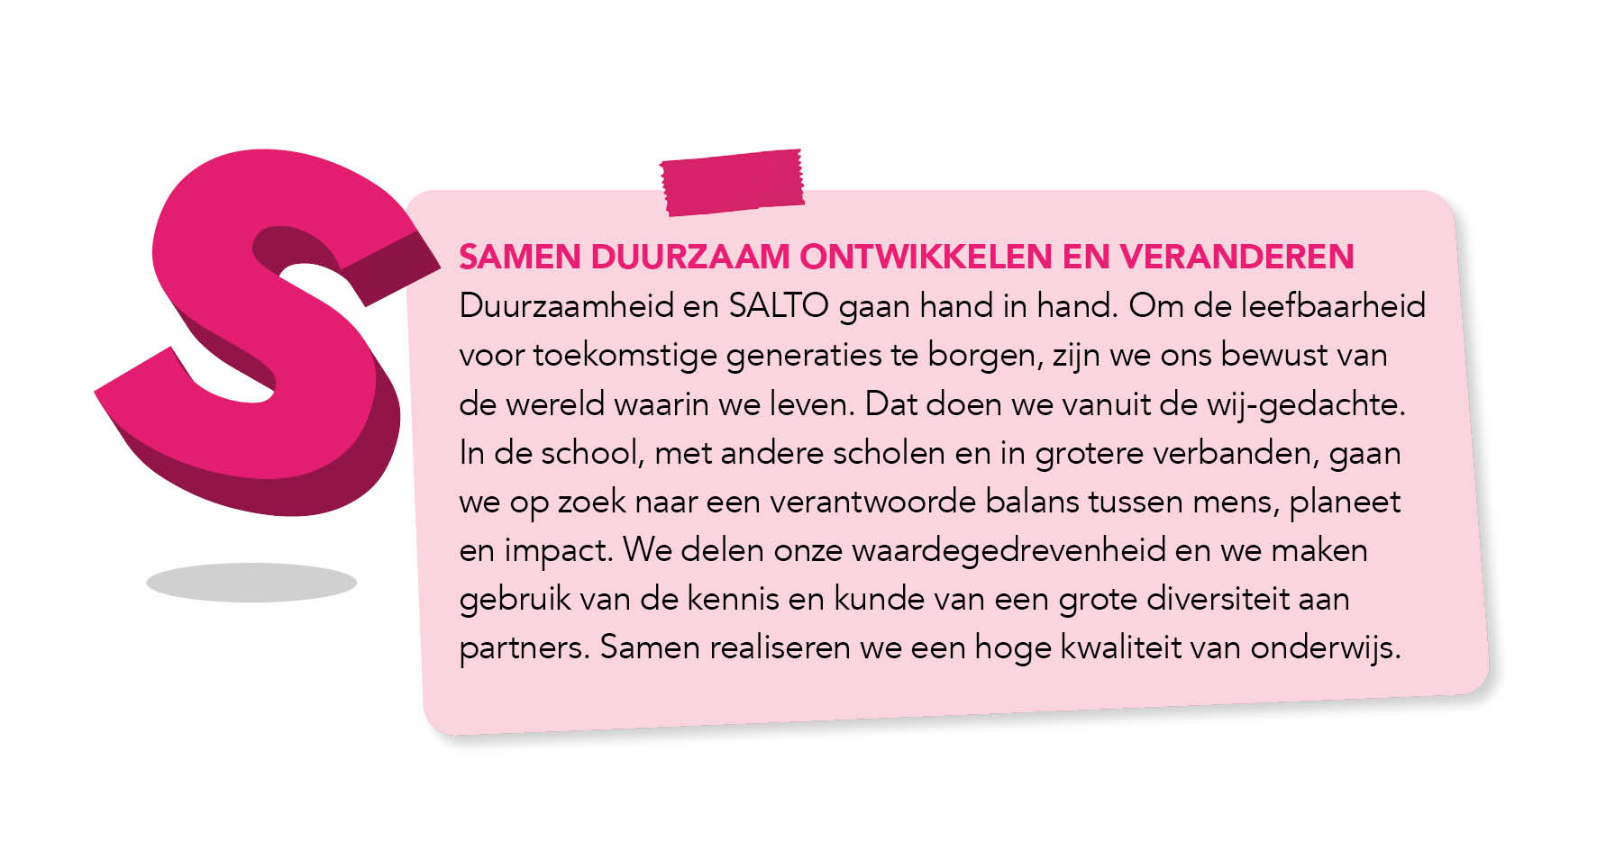
Op SALTO-school De Klimboom vertalen wij duurzaamheid in niets meer en niets minder dan ‘blije mensen op een gezonde aarde’ en ‘er is altijd genoeg voor iedereen’. Middels de Junior Global goals geven wij hier een vertaling aan in ons onderwijs. De komende 4 jaar schenken wij specifiek aandacht aan:
Gezond & Happy: Dit staat voor een fijn en gezond leven. Nu en in de toekomst, overal op aarde. Het betekent geen armoede, genoeg te eten voor iedereen, schoon drinkwater,naar een dokter kunnen gaan als je ziek bent en dat alle kinderen naar school kunnen gaan. Iedereen kan zich veilig voelen, we zijn allemaal gelijkwaardig.
Beter Benutten: Betekent dat we willen leven in een wereld zonder afval en verspilling. We gaan verstandig om met alles wat we uit de grond halen (bijv. mijnbouw, olie, gas en kolen) en zijn zuinig op onze grondstoffen. We streven ernaar om zo min mogelijk weg te hoeven gooien en niks weg hoeven te gooien.

2.2 Actief leiderschap
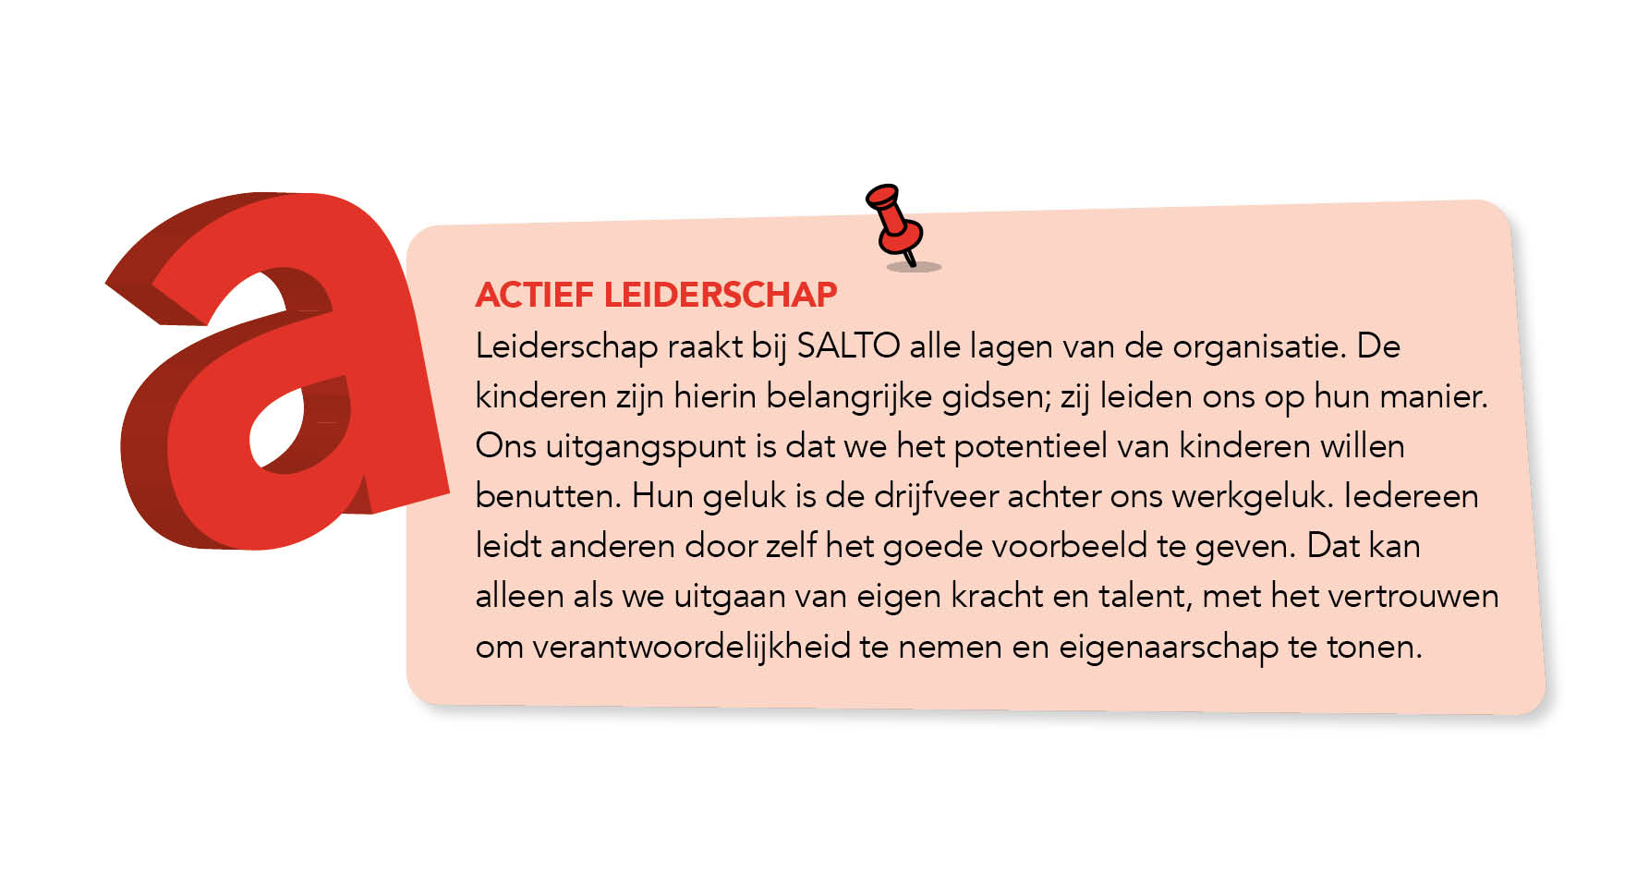
Actief leiderschap is zichtbaar, doordat we accountable zijn en kritisch kijken naar ons eigen handelen, waarbij ontwikkeling altijd centraal staat. Dit vind je onder andere terug in de werkwijze van onze gesprekkencyclus, het taakbeleid en de samenstelling van de bovenschoolse werkgroepen. We streven naar een gelijkwaardige verdeling van mannen en vrouwen in de schoolleiding.
Van essentieel belang bij het vormgeven van actief leiderschap is de relatie die we aangaan met de ouders van de kinderen. We zien en respecteren die ouder als onbetwist expert van het kind. Daarbij zijn we duidelijk over de wederzijdse verwachtingen en de rol die onderwijs én ouder samen spelen in de ontwikkeling van het kind.
Op SALTO-school De Klimboom nemen medewerkers de regie in de beleving van hun werkgeluk en creëren samen een cultuur van accountability. Wij zijn met elkaar verantwoordelijk voor een positieve sfeer en hebben een pro-actieve houding. Tijdens de gesprekkencyclus zal deze beleving en de individuele bijdrage hieraan centraal staan.
Wij investeren zichtbaar in startende leerkrachten, PABO studenten en stagiaires. Wij begeleiden studenten en startende leerkrachten van basis bekwame tot vakbekwame collega’s.

2.3 Leren voor het leven
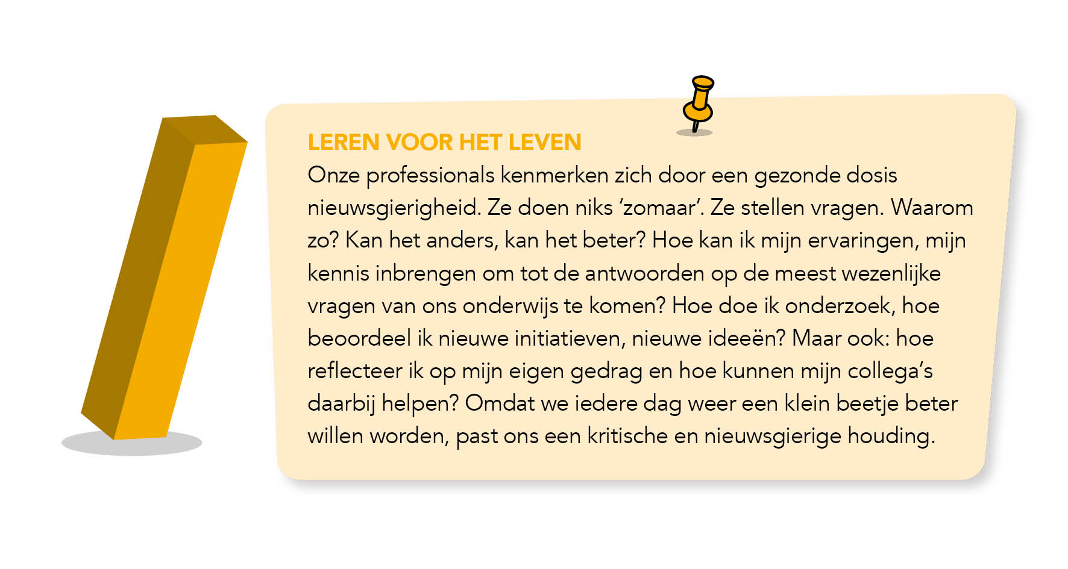
Deze kritische en nieuwsgierige houding, stimuleren we bij de kinderen en medewerkers. Naast het aanleren van de fundamentele basisvaardigheden zoeken we samen naar de ruimte om het specifieke, eigen potentieel van het kind en de medewerker te ontdekken, ontplooien en ontwikkelen. Voor medewerkers gebruiken we hiervoor de bekwaamheidseisen, zoals deze in de cao vastgelegd zijn. Aanvullend hierop kunnen medewerkers hun bekwaamheid onder andere vergroten met trainingen uit de SALTO-academie.
Op SALTO-school De Klimboom creëren wij voortdurend een uitnodigende onderwijsomgeving waarin kinderen worden uitgedaagd om hun talenten optimaal te ontwikkelen. Wij bieden betekenisvol thematisch onderwijs aan waarbij betrokkenheid en verwondering voorop staat die aansluit bij de belevingswereld van de kinderen. We hebben de ambitie om alle leerstofdoelen in ons thema-aanbod te integreren.
2.4 Toekomstig leren en ontwikkelen
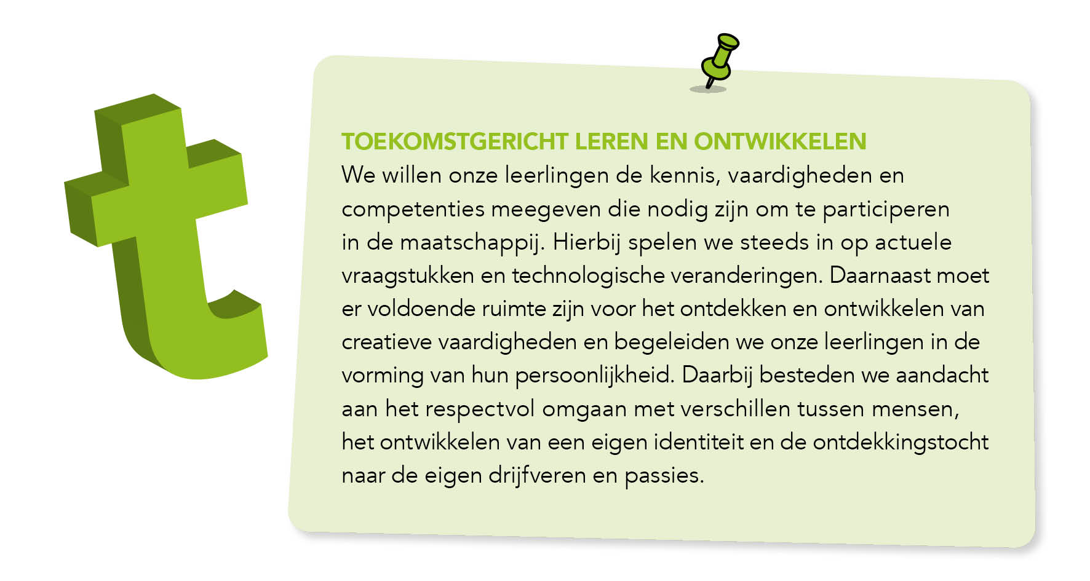
Dit doen we binnen een betekenisvolle, rijke en uitdagende leeromgeving. Daarbij maken we gebruik van de Brainport-regio en sluiten we aan bij actuele ontwikkelingen in de maatschappij. Om die redenen behoort informatietechnologie, in de breedste zin van het woord, tot onze bijzondere speerpunten. Ook hierbij kiezen we voor een specifieke SALTO-aanpak die inhoudt dat we ons een zekere mate van experimenteerruimte gunnen, pilots uitvoeren, actief de samenwerking opzoeken en met durf op zoek gaan naar nieuwe zienswijzen. Altijd met een scherp oog voor de intrinsieke betrokkenheid van de kinderen en met een kritische houding als het gaat om aspecten zoals: veiligheid, privacy én kwaliteit.
Op SALTO-school De Klimboom zetten we digitale middelen optimaal in ten behoeve van ons onderwijs. Leerkrachten zijn vaardig met betrekking tot de optimale inzet van deze middelen en gebruiken verschillende mogelijkheden die ondersteunend zijn aan lesactiviteiten.
De komende periode zullen wij ons ook verder ontwikkelen in een optimaal gebruik van Office 365 en ons nieuwe leerling-administratiesysteem Parnassys.

2.5 Ontwikkelen van een internationale leer- en leefgemeenschap

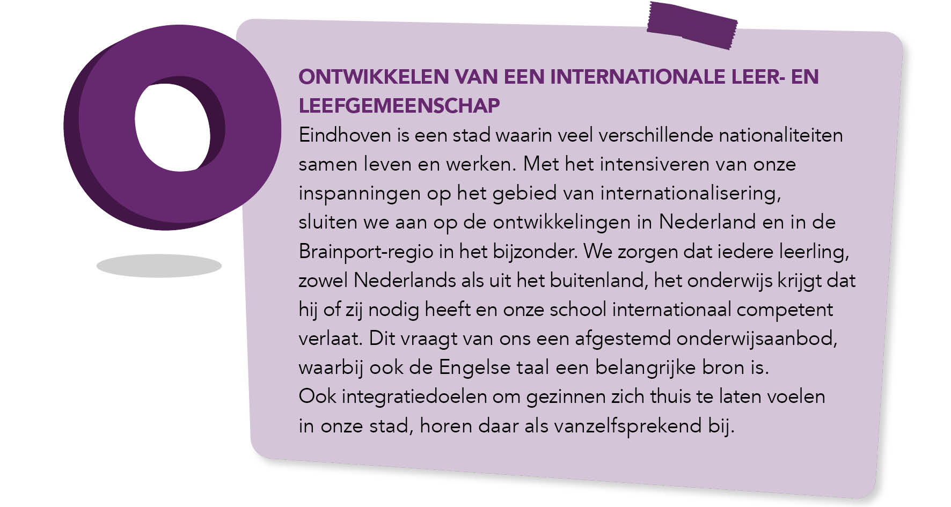
De SALTO-kernwaarden (Toegankelijk, Talentvol en Toekomstgericht) en de ontwikkelingen in zowel Eindhoven als onze globale maatschappij zijn aanleiding om internationalisering een prominente plek te geven. Iedere school geeft op eigen wijze vorm en inhoud aan het thema internationalisering. Dit is afhankelijk van de populatie en het onderwijsconcept.
De missie van SALTO-school De Klimboom is het aanbieden van kwalitatief goed Vroeg Vreemdetalenonderwijs Engels (VVTO-E) en een internationale oriëntatie aan onze leerlingen. Wij bereiden onze leerlingen voor op het leren, leven en werken in een globaliserende en interculturele samenleving en op een internationale arbeidsmarkt.

Onze opdracht

Onze pedagogische werkwijze
SALTO-school De Klimboom staat bekend als een school met een sfeer en cultuur waar kinderen, ouders en medewerkers zich prettig en welkom voelen. Op onze school is er veel aandacht voor het pedagogisch klimaat. Ieder schooljaar starten wij met de gouden weken. Tijdens deze weken staat de groepsvorming centraal. Er is middels diverse (kring)activiteiten aandacht voor de verschillende fases die tijdens de groepsvorming worden doorlopen. Na elke vakantie staat de groepsvorming weer centraal. Ook sluiten wij als school gezamenlijk het schooljaar af door diverse activiteiten samen uit te voeren.
Wij werken door het hele jaar heen nauw samen met ouders als ervaringsdeskundigen van hun kind. Aan het begin van het schooljaar nodigen wij ouders uit voor een kennismakingsgesprek. Tijdens dit gesprek kunnen ouders delen welke verwachtingen zij hebben en welke specifieke aandachtspunten belangrijk zijn om te delen. Op De Klimboom praten wij graag met de kinderen i.p.v. over kinderen. Vanaf groep 5 zijn de kinderen daarom ook welkom bij gesprekken met ouder(s) en leerkracht.
Tijdens het gehele schooljaar organiseren wij vieringen waar kinderen een presentatie verzorgen. Vieringen vormen een schakel tussen de school en de samenleving. Wij vinden het belangrijk dat er naast de cognitieve activiteiten op onze school ook aandacht is voor de sociaal-emotionele doelstellingen en welbevinden en betrokkenheid. Wij vinden het van belang dat kinderen leren om te presenteren en aandacht hebben voor elkaar. Door het organiseren van vieringen willen we een gevoel van samenhorigheid creëren, gemeenschapszin en onderlinge solidariteit als tegenhanger van een individualistisch ingestelde cultuur.
Veiligheid
Op SALTO-school De Klimboom vinden wij het welbevinden van onze leerlingen, ouders en medewerkers van groot belang. Jaarlijks wordt een tevredenheidslijst afgenomen om de beleefde sociale veiligheid bij ouders, leerlingen en medewerkers te onderzoeken en analyseren. SALTO-school De Klimboom streeft ernaar een 8 score te behouden op de WMK vragenlijst in 2022. Deze score is een ambitie, maar wat we nog belangrijker dan een cijfer vinden, is dat leerlingen zich veilig voelen op school. Dat zij met plezier naar school gaan. Dat ouders zich welkom voelen op school en dat medewerkers met plezier naar hun werk gaan.

Onze didactische werkwijze (inclusief burgerschap/ internationale leefgemeenschap)
Wij werken op een opbrengst- en handelingsgerichte manier aan de kerndoelen van het basisonderwijs. Ons onderwijs start vanuit basisontwikkeling waar we met ons betekenisvol aanbod aansluiten bij de belevingswereld van kinderen voor een optimale betrokkenheid. Dit wordt aangeboden vanuit verschillende actuele thema’s. Deze thema’s worden afgestemd tussen de voorschool en de vroegschool zodat de aangeboden doelen op elkaar aansluiten.
Vanaf groep 3 werken we met diverse methodes. Leerkrachten gebruiken daarbij het model directe instructie. Zij sluiten aan op het individuele tempo van de leerling, stellen duidelijke doelen en hanteren een heldere leerstofopbouw. Tijdens de lessen geven leerkrachten directe feedback aan de leerlingen. Aan de hand van een geïntegreerde methode waarin de vakken geschiedenis, aardrijkskunde, biologie en techniek samen komen werken wij aan diverse thema’s. Via deze doorgaande lijn in werkwijze willen we kinderen verwonderen en nieuwsgierig maken. We dagen kinderen uit om te onderzoeken en te presenteren.
Vanaf groep 5 helpen we onze kinderen zelfstandig hun werk te plannen en te verzorgen middels een weektaak. Bij zelfstandig werken worden activiteiten van leerlingen bedoeld waarvan de instructie reeds op een eerder moment heeft plaatsgevonden waardoor de leerlingen de taken (voornamelijk) zonder bijdrage van de leraar kunnen uitvoeren. De taken die de leerlingen gaan uitvoeren zijn dan vaak beschreven in een zogenaamde weektaak. Binnen deze weektaak is er ruimte om de taken af te stemmen op het niveau en de interesses van de leerlingen.
Via de leerlingenraad denken én praten kinderen mee over de gang van zaken op school. Zij worden betrokken bij actuele onderwerpen die het onderwijs op school nog beter en leuker kunnen maken.

Volgen van ontwikkeling leerlingen didactisch en sociaal emotioneel
In de groepen 1/2 wordt er gewerkt met het observatiemiddel KIJK voor zowel de didactische als de sociaal-emotionele ontwikkeling. Twee keer per jaar wordt dit ingevuld door de leerkrachten. Dit observatiemiddel wordt ook gebruikt door de voorschool.
Voor de groepen 3 tot en met 8 maken we gebruik van het leerlingvolgsysteem van Cito waarbij de kinderen twee keer per jaar didactisch worden getoetst (zie toets kalender in beleidsplan leerling-ondersteuning). Daarnaast wordt als Eindtoets Route 8 afgenomen. Op sociaal emotioneel gebied volgen we de kinderen door kind-gesprekken en gesprekken met ouders, ook maken we gebruik van het sociogram. We zijn ons aan het oriënteren op een ander sociaal emotioneel volgsysteem.

Specifieke aandacht voor leerlingen met extra onderwijsbehoeften
Als school bieden we basisondersteuning zoals afgesproken in het Samenwerkingsverband. Daarnaast bieden we voor kinderen met lees en spellingsproblemen een training Taal in Blokjes aan. Kinderen met een OPP of een andere onderwijsbehoefte (Syndroom van Down, TOS, NT2 etc) krijgen drie keer per week extra ondersteuning buiten de klas. Deze begeleiding wordt betaald vanuit de zware ondersteuningsmiddelen. (Zie SOP 2020-2021)
Op school hebben we een gedragsspecialist.

Streefdoelen referentieniveaus
Door de toepassing van het nieuwe onderwijsresultatenmodel staan de referentieniveaus voor taal en rekenen centraal. Onze school heeft afgelopen jaren onderstaande opbrengsten behaald (vanuit ultimview Parnassys).
 |  | 2017 | 2018 | 2019
1F | Lezen | 90,9 | 98,1 | 98,0
 | Taal | 92,7 | 98,1 | 100
 | Rekenen | 94,5 | 96,2 | 98,0
1S/2F | Lezen | 49,1 | 84,9 | 83,7
 | Taal | 49,1 | 84,9 | 96,4
 | Rekenen | 72,7 | 75,5 | 44,9
Schoolweging |  | 27,0 | 27,0 | 27,0
Signaleringswaarde 1F |  |  | 85% | 85%
Signaleringswaarde 2F/1S |  |  | 52,1% | 52,1%

Ambities voor 1F op alle drie de gebieden willen we 95% behalen en de ambitie voor 1S/2F is 65%. Wij houden dezelfde ambitiedoelen voor de tussenopbrengsten. We willen de groepen 6, 7 en 8 volgen of zij aan het begin van het nieuwe jaar op koers liggen om onze ambitie te behalen.

Aansluiting voortgezet onderwijs en vervolgsucces
De overgang van groep 8 naar het voortgezet onderwijs is afgestemd met het samenwerkingsverband voortgezet onderwijs (RSV PVO). Daarom volgt onze school het tijdpad dat door de regiegroep POVO is opgesteld.
Vanaf groep 7 worden de kinderen gestimuleerd om n.a.v. prognoseadvies (dit advies geeft aan wat de kinderen zeker aan kunnen) naar de opendagen van middelbare scholen te gaan. Binnen groep 7 en 8 wordt steeds meer een beroep gedaan op de zelfstandigheid van kinderen, bijvoorbeeld door uitbereiding van de weektaak, het gebruiken van een agenda, huiswerk en hun eigen verantwoordelijkheid hierin. Verder wordt er veel informatie aan ouders en kinderen verstrekt over hoe het vervolgonderwijs eruitziet.
Bij de uitstroom van de leerlingen van onze school verwachten wij 60% passend schooladvies (overeenkomstig met de eindtoets) en 75% van de leerlingen die na drie jaar op het VO op hetzelfde niveau zitten.

Kwaliteit
Onder invloed van maatschappelijke en economische ontwikkelingen zijn we bij SALTO blijvend in beweging om het onderwijs te verbeteren. We anticiperen op maatschappelijke ontwikkelingen en geven leiding aan kwaliteit. Dit doen we in de klas, in de school en binnen het bestuur. Door periodieke reflectie op alle niveaus wordt #SAMENSALTO zichtbaar en voelbaar en ontstaat alignement in de gehele organisatie.
Om de kwaliteit te borgen binnen SALTO, hebben en houden we samen zicht op de onderwijskwaliteit. We hanteren een gedifferentieerde cyclus, omdat elke SALTO-school op een andere fase van ontwikkeling kent.
Naast het gezamenlijk monitoren van resultaten voeren we periodiek verschillende dialogen zoals een spiegelgesprek met het schoolbestuur en een schoolontwikkeldialoog met collega’s. Hierin laten we zien waar we goed in zijn en verkennen de plek der moeite. Dit doen we niet vanuit het oordeel, maar vanuit de ambitie om door een kritische dialoog elkaar vooruit te helpen in de schoolontwikkeling. Onderweg stemmen we met elkaar af, blikken we terug op de afgelegde route en gebruiken we verschillende meetinstrumenten om zicht te houden op waar we precies staan. De resultaten uit de metingen interpreteren we door met elkaar het verhaal achter de opbrengsten te analyseren. Hierbij vullen we elkaar aan; elk vanuit een eigen rol en kwaliteiten. Daarbij zijn we nieuwsgierig naar elkaar en staan we open om reflectie en feedback te geven en te ontvangen. Intervisie, dialogen, audits, bezoeken en onderzoeken zijn middelen die we hiervoor inzetten. Zo blijven we goed op elkaar ingespeeld, behouden we een gezamenlijke flow en bereiken we stap voor stap onze ambities.
Vanwege de wens om vanuit visie en samenhang te denken en werken is het jaarplan gekoppeld aan de begroting van de school. Op die manier worden de middelen zo doelmatig mogelijk ingezet. De schoolbegroting wordt jaarlijks afgestemd met de medezeggenschapsraad van de school. Soms zijn er mensen of bedrijven die sponsorgelden geven aan de school. Daar gaan we op zorgvuldige wijze mee om, door voorafgaand aan de sponsoring goede afspraken te maken. Meer informatie over sponsoring staat op de website van SALTO.

Onze ambities gekoppeld aan een globale vierjarenplanning

O = Oriëntatie V = Voorbereiding I = Implementatie E = Evaluatie B = Borging
Speerpunt 1: Samen duurzaam ontwikkelen en veranderen:
Beleidsvoornemens: | Verantwoordelijke | 2021 | 2022 | 2023 | 2024
In samenwerking met onze educatieve partner een doorgaande lijn neerzetten m.b.t. onderwijs voor iedereen i.r.t. meertaligheid | MT SPIL | O | OV | VI | I
Er is samen met onze educatieve partner een gezamenlijk gedragen visie Taalvriendelijke SPIL | MT SPIL en werkgroep | O | OV | VI | I
Verstevigen en verankeren woordenschattraject groep 1 t/m 3 | MT, IB en leerkrachten 1 t/m3 | I | I | IE | EB
Traject woordenschat uitbreiden naar groep 4 | Ib en leerkrachten groep 4 | V | VI | I | E
Het realiseren van een watertappunt op ons openbare schoolplein
Goede gezondheid voor leerlingen en medewerkers middels voedingsbeleid en gezond gedrag/bewegen | MT + team | EB | B | EB | B
Aandacht voor voldoende, gezond en duurzaam voedsel voor iedereen tijdens school-brede gezamenlijke activiteiten | MT + team | VI | I | IE | EB
Speerpunt 2: Actief leiderschap
Beleidsvoornemens: | Verantwoordelijke | 2021 | 2022 | 2023 | 2024
Op SALTO-school De Klimboom nemen medewerkers de regie in de beleving van hun werkgeluk en creëren samen een cultuur van accoutability. | MT + team | OV | V | I | IE
Zichtbaar investeren in startende leerkrachten en studenten PABO en stagiaires (onderwijsassistentie) | MT + Pos-coördinator | I | IE | EB | EB
Er heerst een professionele cultuur. | MT | B | EB | B | EB
Jaarlijks wordt het werkverdelingsplan opgesteld door het team. | MT | EB | EB | EB | EB
Jaarlijks wordt het format werkdrukmiddelen opgesteld en vastgesteld door het team. | MT | EB | EB | EB | EB
Speerpunt 3: Leren voor het leven
Beleidsvoornemens: | Verantwoordelijke | 2021 | 2022 | 2023 | 2024
Doorgaande lijn van groep 1 t/m 8 school breed betekenisvol thematisch onderwijs aanbieden waar bij betrokkenheid en verwondering voorop staat die aansluit bij de belevingswereld van de kinderen. | MT+ DaVinci- coördinator | II | IE | IE | EB
In het beleidsdocument ’t jonge kind staat beschreven op welke manier welbevinden en betrokkenheid in ons onderwijsaanbod wordt aangeboden | IB, teamleider en leerkrachten groep 1/2 | VI | IE | IE | EB
Het team scholen in werkwijze Davinci methode | DaVinci- coördinator | I | I | EB | B
We bevorderen het zelfvertrouwen van leerlingen | IB en team | O | O | V | I
De Ondersteuningsstructuur wordt geëvalueerd en bijgesteld. | MT en IB | I | IE | EB | EB
Het Schoolondersteuningsprofiel wordt jaarlijks geëvalueerd en bijgesteld. | MT en IB | EB | EB | EB | EB
We stellen jaarlijks een scholingsplan op waarin organisatiedoelstellingen en persoonlijke doelstellingen op het gebied van professionalisering zijn uitgewerkt in een concreet scholingsaanbod. | MT | EB | EB | EB | EB
Speerpunt 4: Toekomstgericht leren en ontwikkelen
Beleidsvoornemens: | Verantwoordelijke | 2021 | 2022 | 2023 | 2024
We zijn vaardig in het werken met ParnasSys. | Team | VI | I | I | E
We zijn vaardig in het werken met Office 365. | Team | VI | I | I | B
ICT is ondersteunend aan onze onderwijsdoelen | Team +  ICT-coördinatoren | I | IE | IE | B
Inzet van werkwijzen om te werken aan de 21century skills. | MT + ICT-coördinatoren | I | IE | EB | EB
Er is een ICT-beleidsplan opgesteld. | MT + ICT-coördinatoren | OV | V | I | IE
Speerpunt 5: Ontwikkelen van een internationale leer- en leefgemeenschap
Beleidsvoornemens | Verantwoordelijke | 2021 | 2022 | 2023 | 2024
Leerlingen voorbereiden op het leren, leven en werken in een globaliserende en interculturele samenleving en op een internationale arbeidsmarkt | MT + VVTO-coördinator | I | IE | IE | EB
In ons onderwijs schenken wij aandacht aan diversiteit en gelijkheid vanuit wereldburgerschap | MT + VVTO-coördinator | O | V | I | E
Beleidsplan Internationalisering uitvoeren | MT + VVTO-coördinator | I | IE | IE | EB

Verwijzingen
Op deze pagina staan verwijzingen naar beleidsstukken en notities die onderliggend zijn aan dit schoolplan. Doordat het intranet op dit moment vernieuwd wordt, ontvang je de precieze verwijzingen naar SALTO-documenten later.

Titel document | Vindplaats van het document
Pedagogisch Educatief Raamplan SPIL | (school)
Ouderbeleid | (school)
Talentontwikkeling | (SALTO)
Werving en selectie | (SALTO)
Werkdrukmiddelen | (SALTO)
Zware ondersteuning | (SALTO)
Schoolondersteuningsprofiel | (school)
Beleid dyslexie | (school)
Beleid dyscalculie | (school)
Promotie | (SALTO)
Gezonde school | (school)
Veiligheidsbeleid | (SALTO)
Protocol sociale veiligheid | (school)
Adviesprocedure | (school)
Tijdpad POVO | www.rsvpvo.nl
Schoolgids | (school)

